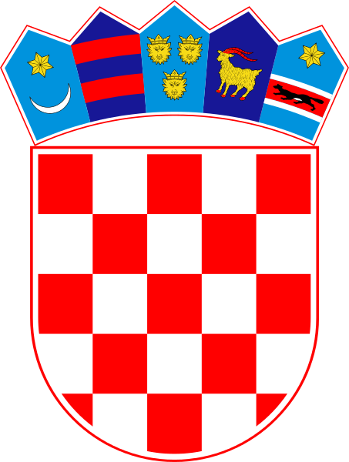
REPUBLIKA HRVATSKA
ŽUPANIJA SPLITSKO DALMATINSKA
DJEČJI VRTIĆ SUTIVAN
Kala o koguli 2
OIB:65956274012
Sutivan,12.04.2021.god.

Predmet: Bilješke uz financijsko izviješće za razdoblje od 01.01-31.03.2021.g.

BILJEŠKE UZ OBRAZAC
PR – RAS
RAZ-21 DJEČJI VRTIĆ SUTIVAN

Bilješka br. 1

Ukupni prihodi i primici za razdoblje siječanj-ožujak 2021.g. iznose 205.434,00 kn.
Ukupni rashodi i izdaci za razdoblje siječanj-ožujak iznose 186.501,00 kn.
Višak prihoda i primitaka raspoloživ u sljedećem razdoblju iznosi 32.057,00 kn

Bilješka br.2 PRIHODI

AOP 107 prihodi od plaćanja participacije iznose 18.018,00 kn
AOP 128 prihodi iz nadležnog proračuna za ovo razdoblje iznose 187.325,00 kn

Bilješka broj 3. RASHODI

AOP 149. Iskazani su rashodi za zaposlene i iznose 149.818,00 kn
AOP 158 materijalni rashodi iznose 36.645,00 kn

Nenaplaćeni prihodi poslovanja iznose 6.360,00 kn

